**Родителям на заметку!**

Иногда в жизни возникают ситуации, в которых непросто разобраться самому. Если вы попали в такую ситуацию, если у вас проблемы во взаимоотношениях с родителями или одноклассниками, если вас не понимают окружающие или вам не с кем поделиться своими проблемами, вы всегда можете позвонить на единый телефон доверия **88002000122** или **124** (короткий для мобильных телефонов).

***Уважение***

***Анонимность*  основные правила**

**работы службы**

***Свобода разговора***

***Конфиденциальность***



**Если у тебя есть секреты, о которых ты боишься рассказать взрослым**

**Если ты попал в трудную ситуацию и тебе не с кем поделиться своими проблемами**

**Детский телефон**

**доверия**

**Ты всегда можешь**

**позвонить на**

**Если у тебя проблемы с родителями и (или) одноклассниками**

**Если тебя не понимают окружающие**

**88002000122 или 124**

***В службу могут обратиться не только дети, но и родители и специалисты, по вопросам, связанным с детьми.***

**Родители звонят** если обеспокоены поведением, состоянием своего ребёнка; **е**сли в жизни семьи, ребёнка случились перемены, сложилась трудная ситуация, и хочется справиться с переживаниями по этому поводу и подумать, как помочь ребёнку справиться.

**Педагоги и специалисты, работающие с детьми:** вопросы преодоления ситуаций буллинга, межличностных конфликтов в классе, отношениях с родителями учеников; подозрения на жестокое обращение с детьми; по вопросам воспитания дисциплины.

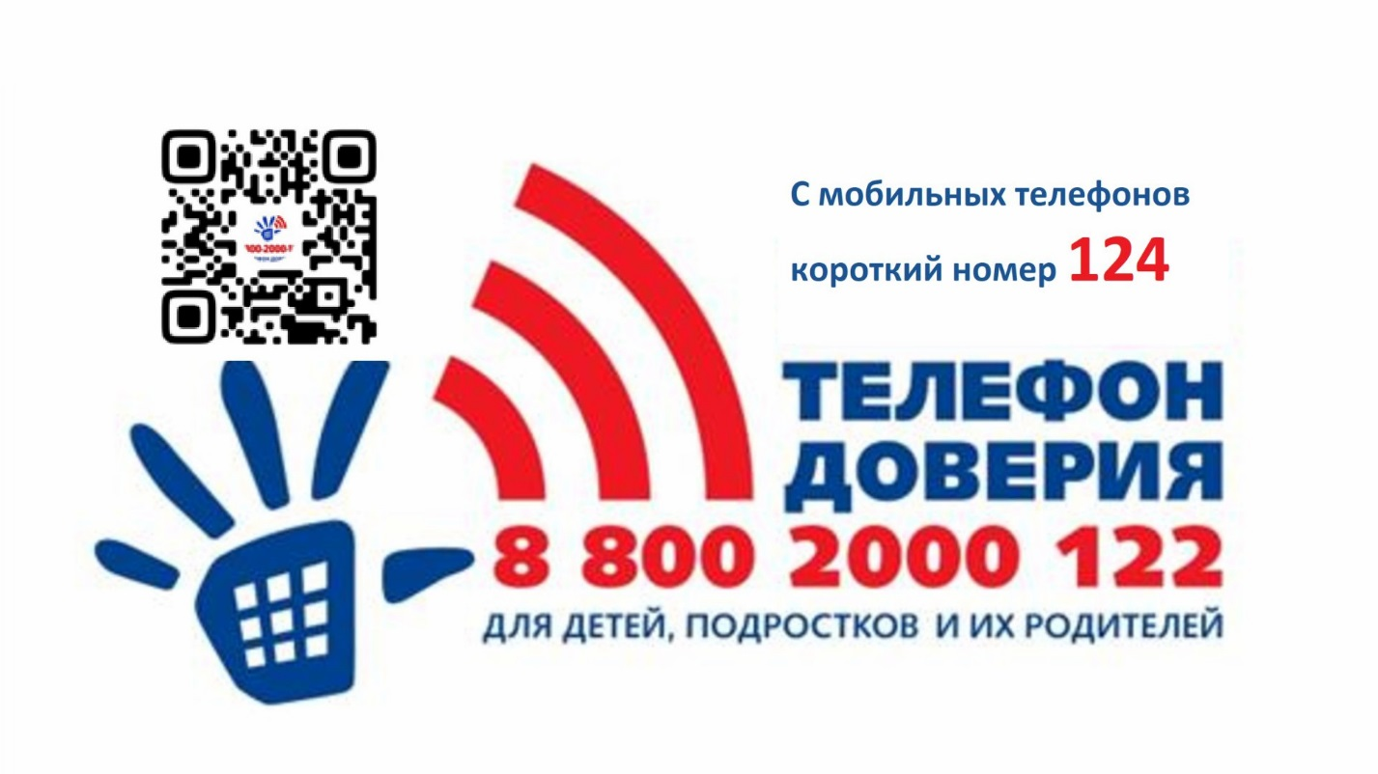

**Адресная помощь в Нытвенском муниципальном округе:**

|  |  |
| --- | --- |
| Управление образования Нытвенского муниципального округа | 3-03-72 Скрипник Людмила Валерьевна |
| Сектор по обеспечению работы КДН и ЗП администрации Нытвенского муниципального округа | 3-22-76 Маслова Маргарита Игоревна |
| Отдел опеки и попечительства | 4-10-67 Сырвачева Екатерина Александровна |
| Начальник ОУУП и ПДН Отдела МВД России по Нытвенскому городскому округу – начальник отделения по делам несовершеннолетних | 3-02-06 Логунова Виктория Николаевна |
| **Психологическая помощь: детский телефон доверия – анонимно, бесплатно, конфиденциально, круглосуточно** | |